**Aktivitätsdiagramm parken**

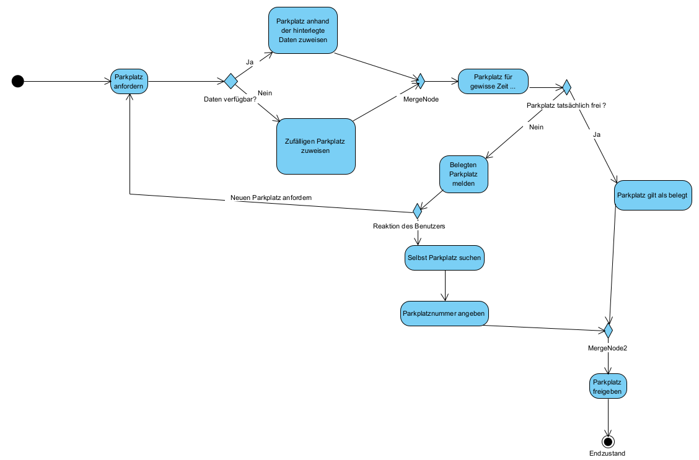

**Zustandsdiagramm parken**

